颜色的秘密
——使用“画图”软件为简笔画填充颜色
同学们，疫情防控在家学习期间，大家要合理安排自己的作息时间，保持良好的心态，漂亮的颜色可以愉悦我们的心情，这次实践活动，我们使用“画图”软件中的“用颜色填充”工具，为简笔画填上漂亮的颜色，放松一下吧！
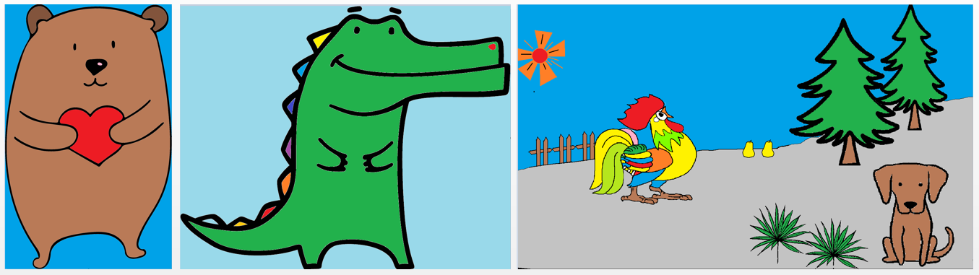

任务一：请你标出设置自定义颜色的操作步骤，将序号填在“括号”内。
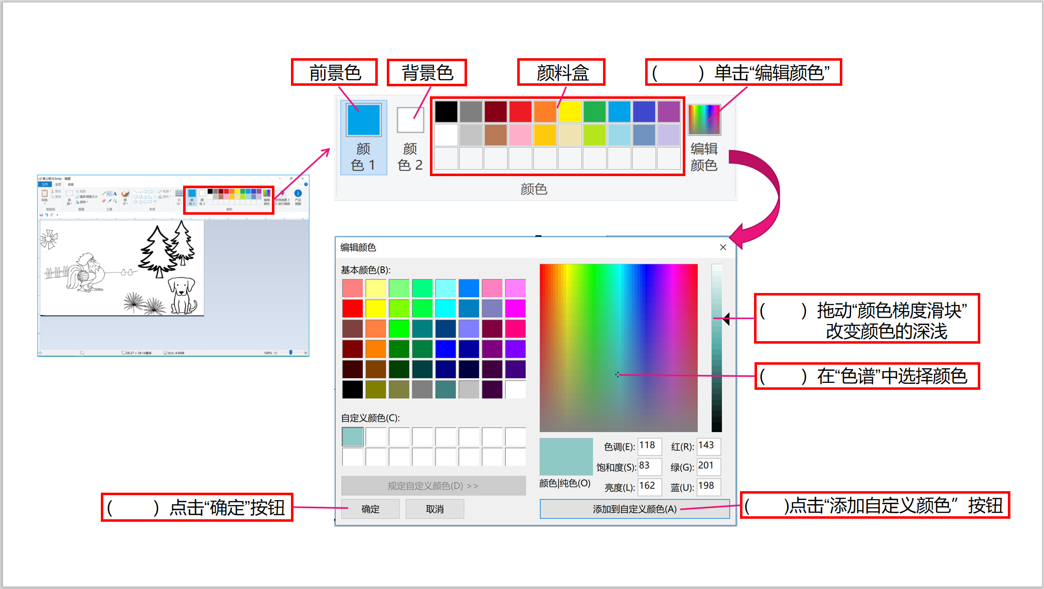

任务二：填充颜色
（一）圈一圈，哪些工具可以为简笔画填充颜色？

（二）画一画，挑选你喜欢的简笔画素材，绘制一幅有着独特色彩的图画吧。

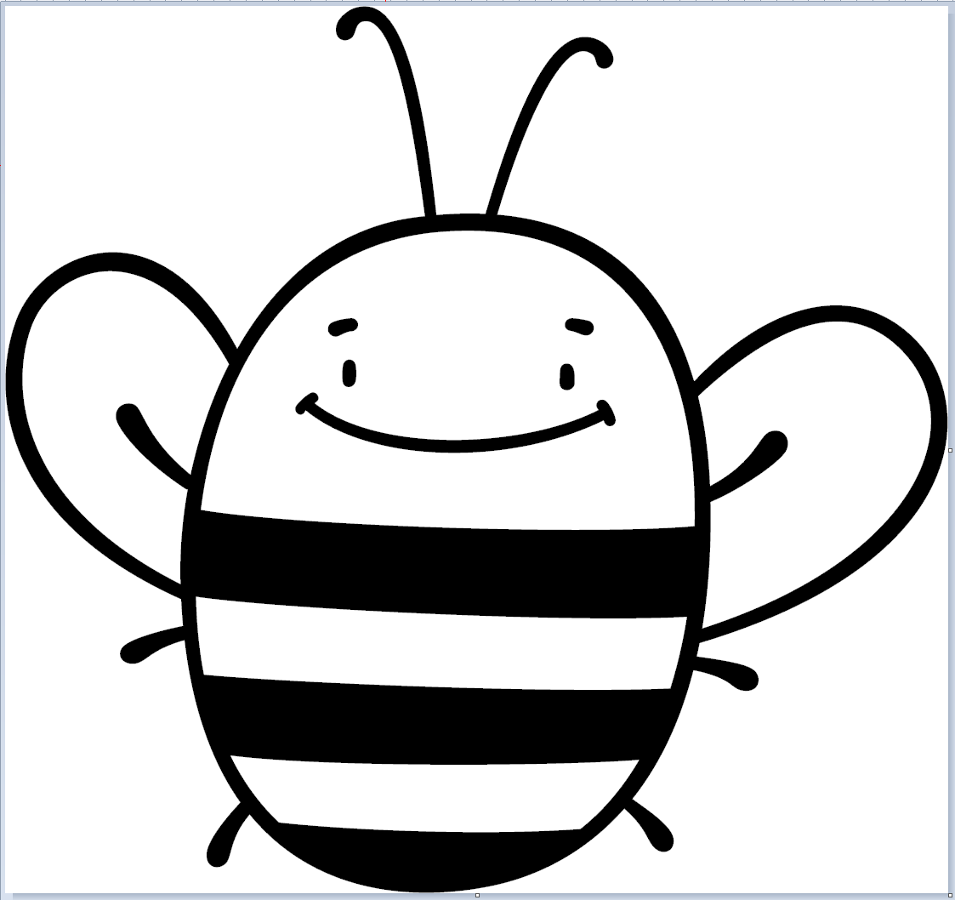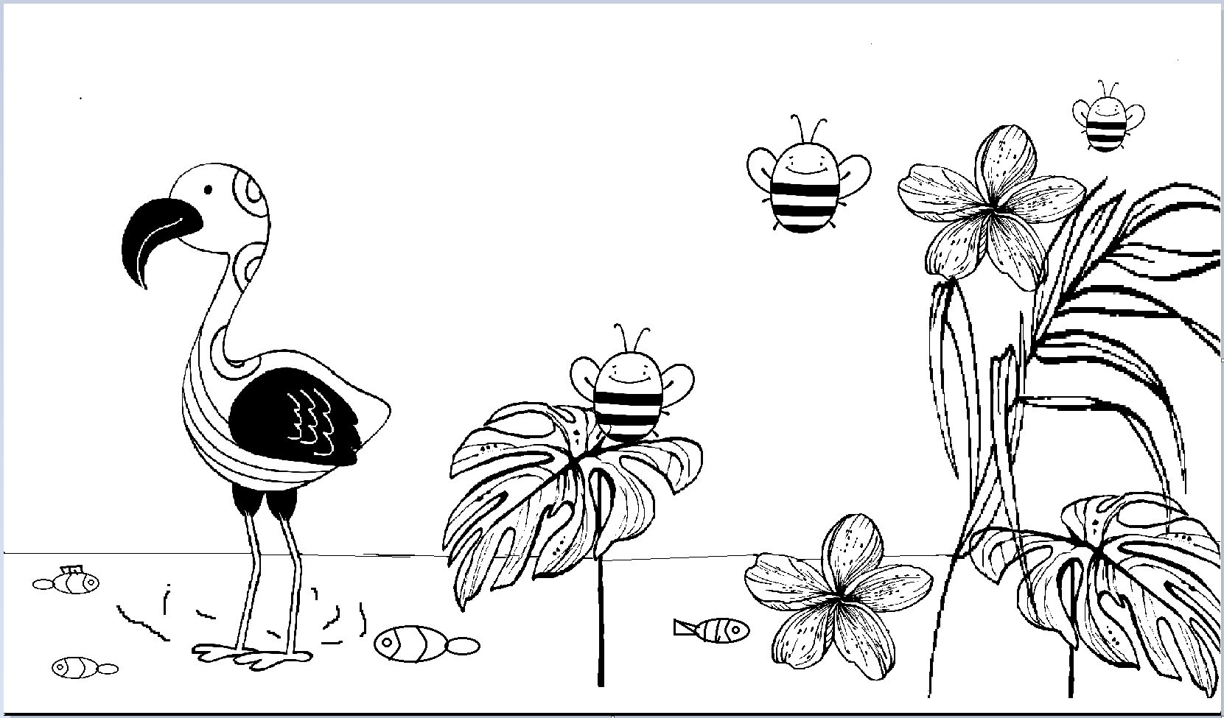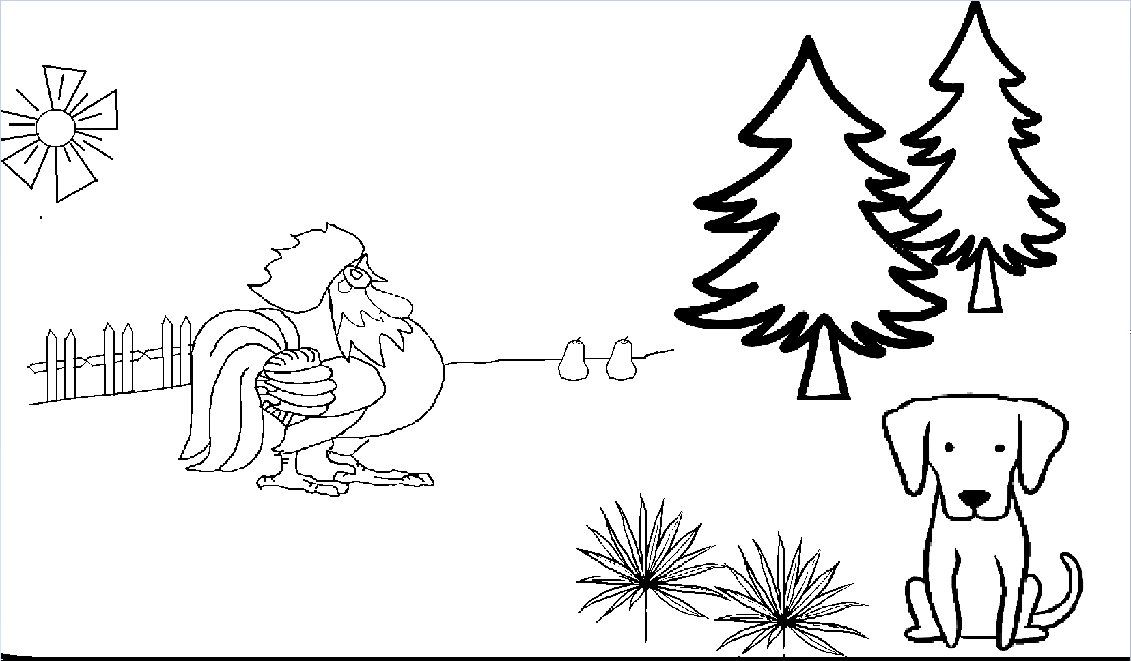

链接资源：
我们平常听到的色光三原色，就是R（红）、G（绿）、B（蓝）这三原色，而平常所说的色彩三原色其实是C（品红）、M（青）、Y（黄）这三原色，但有时候不严谨的说法也称色彩三原色为“红黄蓝”，这其实是错误的叫法，因为这里的“红蓝”并不等同于色光三原色里的“红蓝”。下面我们来了解一下计算机中的色光三原色（RGB）的原理。
1. 什么是RGB颜色模型？
三原色光模式（RGB color model），又称RGB颜色模型或红绿蓝颜色模型，是一种加色模型，将红（Red）、绿（Green）、蓝（Blue）三原色的色光以不同的比例相加，以产生多种多样的色光。(且三原色的红绿蓝不可能用其他单色光合成)
2. 主要用途
RGB颜色模型的主要目的是在电子系统中检测、表示和显示图像，比如电视和电脑、手机等。RGB是一种依赖于设备的颜色空间，不同设备对特定RGB值的检测和重现都不一样，因为颜色物质（荧光剂或者染料）和它们对红、绿和蓝的单独响应水平随着制造商的不同而不同，甚至是同样的设备不同的时间也不同。

3. 三原色的叠加
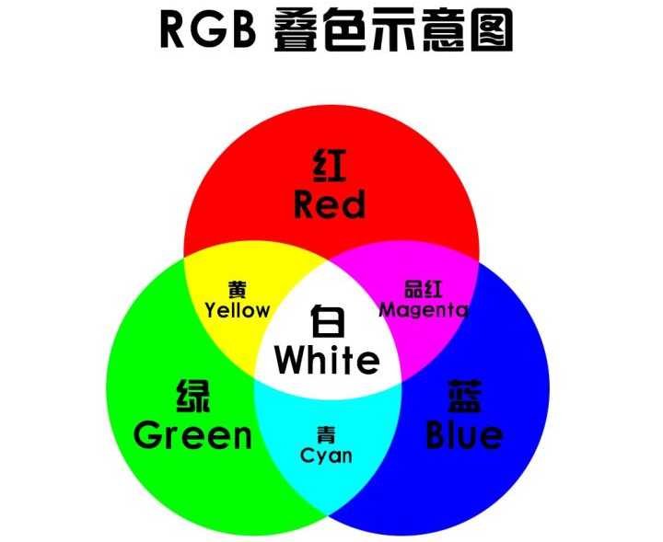
4. 选择“红绿蓝”作为三原色的原因
三原色的原理不是出于物理原因，而是由于生理原因造成的。人的眼睛内有几种辨别颜色的锥形感光细胞，分别对黄绿色、绿色和蓝紫色的光最敏感，虽然三种细胞并不是分别对红色、绿色和蓝色最敏感，但这三种光可以分别对三种锥形细胞产生刺激。
不同的生物眼中辨别颜色的细胞并不相同，例如鸟类眼中有四种分别对不同波长光线敏感的细胞，而一般哺乳动物只有两种，所以对它们来说只有两种原色光。
既然三原色的原理不是出于物理原因，而是由于生理原因造成的，那么使用三原色并不足以重现所有的色彩，准确地说法应该是“将三原色光以不同的比例复合后，对人的眼睛可以形成与各种频率的可见光等效的色觉”。

